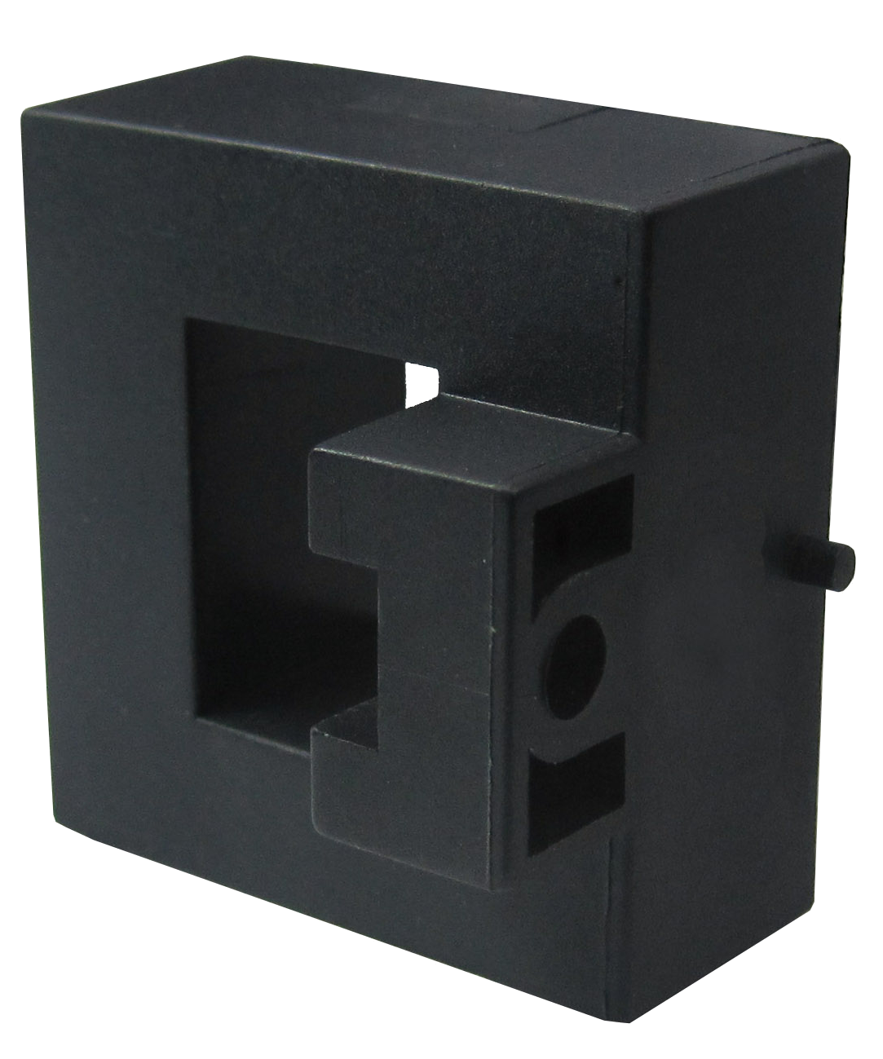
CS600N系列霍尔电流传感器

应用霍尔效应原理能在电隔离条件下测量直流、交流、脉冲以及各
种不规则波形的电流。
应用范围
通信电源
电焊机电源
不间断电源
电池电源
变频调速系统
斩波器

技术参数

型号 | 额定输入电流I_{PN}(A) | 电流测量范围I_{PM}(A)
CS050N | 50 | ±100
CS100N | 100 | ±200
CS200N | 200 | ±400
CS300N | 300 | ±600
CS400N | 400 | ±800
CS500N | 500 | ±900  1)传感器按结构图说明接线，当待测电流从传感器穿芯孔中穿入，即可从输出端测得与被测电流一一对应的电流值。（注：错误的接线可能导致传感器的损坏）  2)根据用户需求定制不同额定输入电流和输出电流的传感器。
  使用说明
CS600N | 600 | ±900

Iout | 额定输出电流TA=25℃ | 50.000 | mA
Vc | 电源电压（DC）（±5%） | ±12～±15 | V
Ic | 电流消耗 | 20+Is | mA
Vd | 绝缘电压/50Hz/1分钟 | ＞2.5 | KV
ε_{L} | 线性度 | ≤±1 | %of IPN
X | 精度 | ≤±1 | %
I_{0E} | 零点失调电流 | ≤±0.2 | mA
I_{OT} | 失调电压漂移I_{P}=0TA=–10～+70℃ | ≤±0.01 | mA/℃
Tr | 响应时间 | 50～100A ≤3  200～400A ≤5  500～600A ≤7 | μs
f | 频带宽度（-3dB） | 20 | kHz
T_{A} | 工作环境温度 | –10～+80 | ℃
T_{S} | 贮存环境温度 | –20～+85 | ℃

结构参数（mm）

